Más de 100.000 rpm
La nueva variante del servoaccionamiento ACOPOS P3 permite conseguir la máxima velocidad de los husillos
Ya está disponible una nueva variante del servoaccionamiento ACOPOS P3 de B&R sin limitación de frecuencia de salida. En muchas aplicaciones, permite alcanzar unas velocidades de motor superiores a las 100 000 rpm. El nuevo ACOPOS P3 resulta especialmente adecuado para ejes que giran a velocidades muy elevadas, como los husillos de las fresadoras CNC.

Eso significa que ahora puede utilizarse para aplicaciones exigentes de máquinas herramienta para el procesamiento de metal, piedra, vidrio o madera. Gracias a la excepcional calidad de control y a los tiempos de ciclo extremadamente rápidos del ACOPOS P3 ya disponibles para estas aplicaciones de alta velocidad, las máquinas pueden ofrecer unos resultados más precisos y fiables.
Motores de husillo a máxima velocidad
En el ACOPOS P3 estándar, se controla la frecuencia de salida eléctrica del dispositivo. Si mantiene una frecuencia superior al valor límite de 598 Hz durante más de medio segundo, el movimiento se detiene y se produce un error. En la nueva variante del servoaccionamiento, la frecuencia de salida eléctrica no se controla. En consecuencia, está sujeto a las restricciones de exportación de doble uso de acuerdo con el Reglamento (CE) n.º 428/2009 de la Comunidad Europea.
Sin generación de calor y silenciosos
Los servoaccionamientos ACOPOS P3 resultan adecuados para el funcionamiento de todo tipo de motores de husillo. Con la nueva variante, B&R ofrece ahora una solución completa de hardware y software para máquinas CNC y brazos robóticos en los que se utilizan motores de husillo síncronos con imán permanente de alta velocidad.
Pueden utilizarse tanto el control en lazo abierto como el control en lazo cerrado con un tiempo de ciclo de 50 µs. Las avanzadas funciones de control en lazo cerrado de B&R ayudan a minimizar la generación de calor y el ruido.

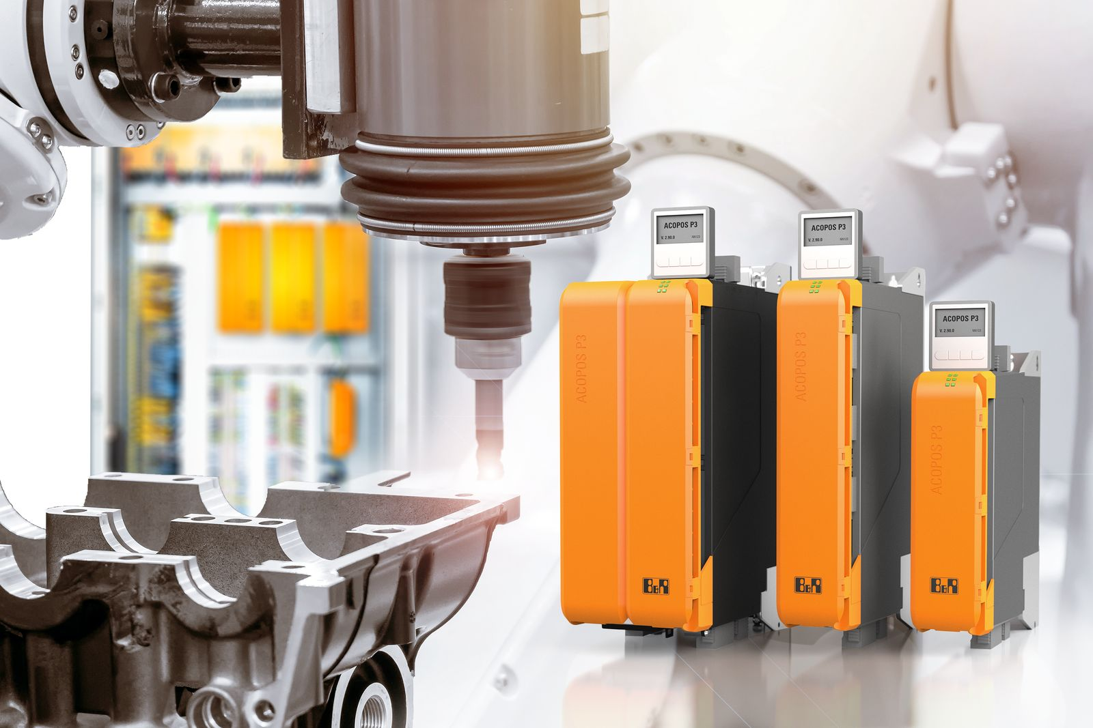
La nueva variante del servoaccionamiento ACOPOS P3 resulta perfecta para máquinas con ejes de rotación rápida.

Acerca de B&R
B&R es una innovadora empresa de automatización con sede en Austria y oficinas en todo el mundo. Como líder mundial en automatización industrial, B&R combina tecnología punta con ingeniería avanzada para ofrecer a los clientes, en prácticamente todas las industrias, soluciones completas para automatización de máquinas y fábricas, control de movimiento, HMI y tecnología de seguridad integrada. Con estándares industriales de comunicación de bus de campo como POWERLINK y openSAFETY, además del potente entorno de desarrollo de software Automation Studio, B&R está constantemente redefiniendo el futuro de la automatización. El espíritu innovador que mantiene a B&R al frente de la automatización industrial está impulsado por el compromiso de simplificar los procesos y superar las expectativas del cliente.
Para más información, visite www.br-automation.com.
Si publica esta nota de prensa, por favor envíe una copia a:
Bernecker & Rainer Automatización industrial S.L.U.
Vallsolana Garden Business Park
Camí de Can Camps, 17-19
08174 Sant Cugat del Vallés
Barcelona
o al e-mail: office.es@br-automation.com

